FC1500手持式液体探测仪
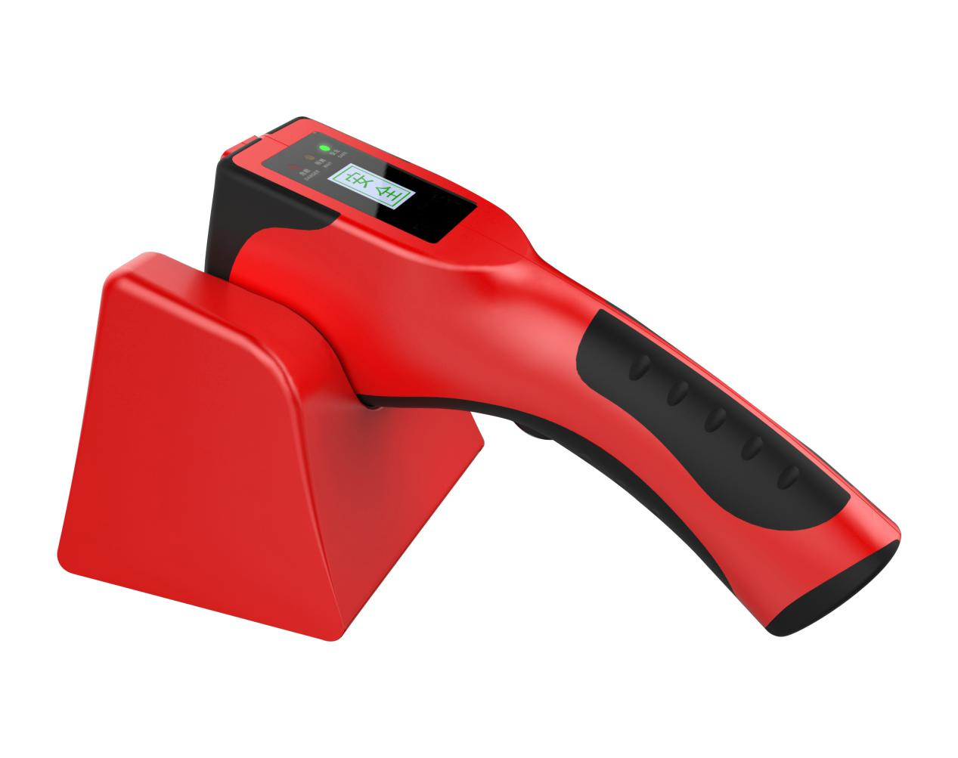
产品介绍
Product Introduct
FC1500手持式危险液体安全检测仪，是一款专门用于探测易燃易爆液体的安检仪器。体积小、分析快、操作简便，能够在不接触液体的情况下快速辨别出易燃易爆液体，被广泛应用于车站、地铁、机场、公检法政府机构、大型运动会等场所的安检工作。
基本参数
Basic Parameters
具备自校验功能
探测原理：微波方式
识别方式：被检测物的物性(传导率、阻力) 识别
探测响应时间：1秒～2.5秒
开机启动：1秒
显示探测结果：以LCD 表显示，并发出警报音
自动校验时间：5秒
可探测种类：汽油、煤油、柴油、乙醚、异丙醚、石油醚、乙腈、乙二醇、硝基苯、环氧丙烷、正庚烷、松节油、丙酮、苯、甲苯、二甲苯、二氯乙烷、乙醇、异丙醇、正辛烷、二硫化碳、甲醇、硝基甲烷、正己烷、三氯甲烷、油漆稀料（硝基稀料溶剂）、四氢呋喃、油漆、苯乙烯、环己酮、环戊烷、二乙胺、正戊烷、叔丁醇、丙烯酸甲酯、正丙醇、环乙烷、甲基叔丁基醚、1-4-二氧六环、双戊烯、乙醛、吡咯烷等四十多种易燃易爆危险液体。
工作环境：
——环境温度：0℃～＋50℃；
——相对湿度：0到RH95%
供电方式（两种）：可充电电池或220V 供电使用（可便携巡检，不受固定电源的限制）
电池类型：锂离子电池
一次充满电后检测次数：≧1250次
功耗：≦0.35A
组成：主机，充电底座等组成
主要尺寸及重量：L216*W50*H79 mm, 约199.5克(含电池)
可检测容器尺寸：不小于5.5cm*1.5cm，最小容量50ml
报警方式：可以声音报警，以及液晶图文显示报警
人机界面：提供全中文界面，自发光OLED屏显示
数据存储：提供液体检测结果存储及检索功能，存储量不少于10000次检测，并能通过USB接口将数据导出。
工作温度范围：-10℃-+55℃。
可探测种类：汽油、煤油、柴油、乙醚、异丙醚、石油醚、乙腈、乙二醇、硝基苯、环氧丙烷、正庚烷、松节油、丙酮、苯、甲苯、二甲苯、二氯乙烷、乙醇、异丙醇、正辛烷、二硫化碳、甲醇、硝基甲烷、正己烷、三氯甲烷、油漆稀料（硝基稀料溶剂）、四氢呋喃、油漆、苯乙烯、环己酮、环戊烷、二乙胺、正戊烷、叔丁醇、丙烯酸甲酯、正丙醇、环乙烷、甲基叔丁基醚、1-4-二氧六环、双戊烯、乙醛、吡咯烷等四十多种易燃易爆危险液体。
产品特点
Product Introduct
方便性：产品轻巧；使用方便；便于携带；快速探测
安全性：准确快速的辨别；微波探测；LCD画面显示
新颖性：携带型；简单的培训后即可使用；不仅可探测硫酸、盐酸等其他易燃危险液体物质，还可探测液体爆炸物的主要原料：硝基甲烷
使用范围
此款探测器是全球首个为探测液体爆炸物及危险液体的检测仪器，主要探测成分为硝基甲烷、硫酸、盐酸、汽油等可燃易爆液体物质，能够最大程度上预防液体炸弹带来的生命及财产损害。
① 防止恐怖事件
机场、地铁、火车站等主要公共场所，虽然有金属探测器、爆炸物探测器等预防恐怖事件的仪器，但对于检测危险液体的探测器实为少见。通过使用本产品，能够更好地确保安全。
② 预防火灾
在主要公共交通设施上安装的消防仪器，大部分是在火灾发生之后启动的。在火灾发生之前能够制止的或者预防火灾的监测器几乎是没有的。使用本产品能够用低廉的费用，达到很好的火灾预防效果。

